

Commune recherchée :
37210 Noizay

Ce rapport de risques est délivré à titre informatif.
Il a pour but de vous montrer une vision simplifiée des risques naturels et technologiques situés près de chez vous.
Vous pouvez consulter nos conditions d'utilisation sur :
georisques.gouv.fr/cgu

Géorisques est réalisé en partenariat entre le Ministère de la Transition écologique et de la Cohésion des territoires et le BRGM.
37210 Noizay

6 Risques naturels identifiés :

 | 
 |  |  |  |  |  |  |  | sur ma commune :
 |  |  | INONDATION |  |  |  |  | sur ma commune :

 | 
 |  |  |  |  |  |  |  | sur ma commune :
 |  |  | REMONTÉE DE NAPPE |  |  |  |  | sur ma commune :

 | 
 |  |  |  |  |  |  |  | sur ma commune :
 |  |  | SÉISME |  |  |  |  | sur ma commune :

 | 
 |  |  |  |  |  |  |  | sur ma commune :
 |  |  | MOUVEMENTS DE TERRAIN |  |  |  |  | sur ma commune :

 | 
 |  |  |  |  |  |  |  | sur ma commune :
 |  |  | RETRAIT GONFLEMENT DES ARGILES |  |  |  |  | sur ma commune :
 |  |  | RETRAIT GONFLEMENT DES ARGILES |  |  |  | 

 | 
 |  |  |  |  |  |  |  | sur ma commune :
 |  |  | RADON |  |  |  |  | sur ma commune :

2 Risques technologiques identifiés :

 | 
 |  |  |  |  |  |  |  | sur ma commune :
 |  |  | CANALISATIONS DE TRANSPORT DE MATIÈRES DANGEREUSES |  |  |  |  | sur ma commune :
 |  |  | CANALISATIONS DE TRANSPORT DE MATIÈRES DANGEREUSES |  |  |  | 

 | 
 |  |  |  |  |  |  |  | sur ma commune :
 |  |  | POLLUTION DES SOLS |  |  |  |  | sur ma commune :

 |  |  |  |  |  |  |  |  |  |  |  |  |  |  |  |  |  | 37210 Noizay
 |  | Risque d'inondation sur Noizay
 |  |  |  | Risque sur la commune |  |  |  |  |  |  |  |  | 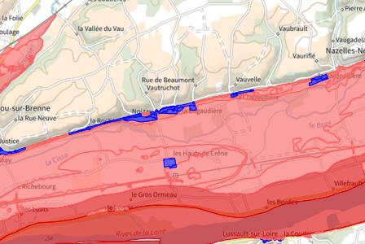
 | L'inondation est une submersion, rapide ou lente, d'une zone habituellement hors de l'eau.
 |  |  |  |  |  |  |  |  |  |  |  |  | 
 | Informations détaillées :
PPRN : PPRI - Val de Cisse (révision) (37DDT20200001)

Le plan de prévention des risques naturels (PPRN) de type Inondation nommé PPRI - Val de Cisse (révision) a été approuvé sur votre commune.
Le PPR couvre les aléas suivants :
Inondation
Par une crue à débordement lent de cours d'eau
Votre commune est concernée par un plan de zonage couvrant les règlements suivants :
- 01 : Prescriptions hors zone d'aléa
- 02 : Prescriptions
- 03 : Interdiction
- 04 : Interdiction stricte
Date de prescription : 19/11/2018
Date d'approbation : 16/05/2023
Le plan de prévention des risques est un document réalisé par l'État qui interdit de construire dans les zones les plus exposées et encadre les constructions dans les autres zones exposées.
Pour avoir le règlement complet et l'ensemble des détails du PPR, vous pouvez consulter La page de détail de ce PPR.

 |  |  |  |  |  |  |  |  |  |  |  |  |  | 37210 Noizay
 |  | Risque d'inondation sur Noizay
AZI : Vallée de la Loire
L'atlas des zones inondables (AZI) vise à faciliter la connaissance des risques d'inondations par les collectivités territoriales, les services de l'État et le public.

DDRM : DDRM37
Dans son Dossier Départemental des Risques Majeurs (DDRM), la préfecture a classé votre commune à risque pour les aléas et sous aléas :
Inondation

 |  |  |  | 6 inondations classées en catastrophe naturelle dans ma commune :
 |  |  |  | Une CATNAT est une Catastrophe Naturelle, liée à un phénomène ou conjonction de phénomènes dont les effets sont particulièrement dommageables. Lorsqu'une catastrophe naturelle frappe un territoire, on dit que "le territoire est en état de catastrophe naturelle".
 |  |  |  | Code NOR |  | Libellé |  | Début le |  |  | Sur le journal officiel du
 |  |  |  | INTE1820387A |  | Inondations et/ou Coulées de Boue |  | 11/06/2018 |  |  | 15/08/2018
 |  |  |  | INTE0100678A |  | Inondations et/ou Coulées de Boue |  | 06/07/2001 |  |  | 19/12/2001
 |  |  |  | INTE0000693A |  | Inondations et/ou Coulées de Boue |  | 23/07/2000 |  |  | 17/12/2000
 |  |  |  | INTE9900627A |  | Inondations et/ou Coulées de Boue |  | 25/12/1999 |  |  | 30/12/1999
 |  |  |  | INTE9900488A |  | Inondations et/ou Coulées de Boue |  | 04/08/1999 |  |  | 04/12/1999
 |  |  |  | ECOA8800084A |  | Inondations et/ou Coulées de Boue |  | 11/06/1988 |  |  | 03/11/1988
 |  |  |  |  |  |  |  |  |  |  |  |  |  |  |  |  |  | 37210 Noizay
 |  | Risque de remontées de nappe sur Noizay
 |  |  |  | Risque sur la commune |  |  |  |  |  |  |  |  | 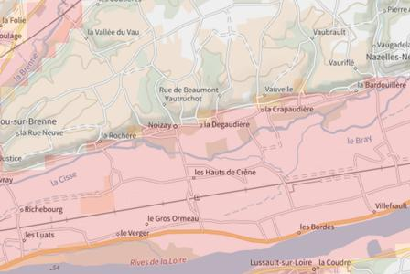
Une inondation par remontée de nappe se produit lorsque la nappe phréatique (le réservoir d'eau souterrain) sature le sol et remonte à la surface, souvent après des pluies prolongées ou des crues.
Les remontées de nappes peuvent provoquer l'inondation de caves et engendrer l'endommagement du bâti, notamment du fait d'infiltrations dans les murs. A long terme, des infiltrations dans les murs peuvent désagréger les mortiers. Il faut être très prudent lors des opérations de pompage lorsque des caves ont été inondées afin de ne pas fragiliser les murs à cause d'une différence de pression exercée par l'eau.
 |  |  |  |  |  |  |  |  |  |  |  |  | 
 | Informations détaillées :
REMONTÉE DE NAPPES :
Votre niveau d'exposition aux remontées de nappes est : Zones potentiellement sujettes aux débordements de nappe.
L'indication de fiabilité associé à votre zone est : FAIBLE

 |  |  |  |  |  |  |  |  |  |  |  |  |  |  |  |  |  | 37210 Noizay
 |  | Risque de séisme sur Noizay
 |  |  |  | Risque sur la commune |  |  |  |  |  |  |  |  | 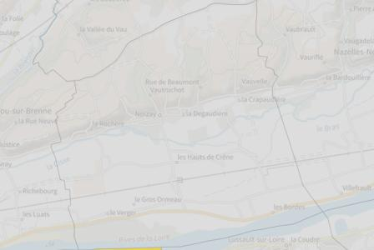
Les tremblements de terre naissent généralement dans les profondeurs de l'écorce terrestre et causent des secousses plus ou moins violentes à la surface du sol. Généralement engendrés par la reprise d'un mouvement tectonique le long d'une faille, ils peuvent avoir pour conséquence d'autres phénomènes : mouvements de terrain, raz de marée, liquéfaction des sols (perte de portance), effet hydrologique.
Certains sites, en fonction de leur relief et de la nature du sol, peuvent amplifier les mouvements créés par le séisme. On parle alors d'effet de site. On caractérise un séisme par sa magnitude (énergie libérée) et son intensité (effets observés ou ressentis par l'homme, ampleurs des dégâts aux constructions).
 |  |  |  |  |  |  |  |  |  |  |  |  | 
 | Informations détaillées :
SÉISME : Échelle règlementaire et obligations associées
Sur l'échelle règlementaire, à votre adresse, le risque sismique est de 1/5.
Pour votre sécurité, à partir d'un risque de niveau 2, des obligations en cas de travaux ou de construction sont liées à prévenir votre risque sismique. Vous pouvez les consulter sur cette fiche.

 |  |  |  |  |  |  |  |  |  |  |  |  |  |  |  |  |  |  |  | 37210 Noizay
 |  | Risque de mouvements de terrain sur Noizay
 |  |  |  | Risque sur la commune |  |  |  |  |  |  |  |  |  | 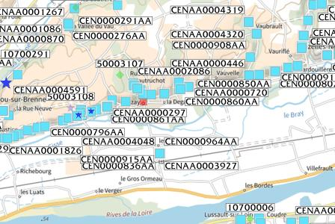
Les mouvements de terrain regroupent un ensemble de déplacements, plus ou moins brutaux, du sol ou du sous-sol.
Les volumes en jeu peuvent aller de quelques mètres cubes à plusieurs millions de mètres cubes.
Les déplacements peuvent être lents (quelques millimètres par an) à très rapides (quelques centaines de mètres par jour).
Généralement, les mouvements de terrain mobilisant un volume important sont peu rapides. Ces phénomènes sont souvent très destructeurs, car les aménagements humains y sont très sensibles et les dommages aux biens sont considérables et souvent irréversibles.
 |  |  |  |  |  |  |  |  |  |  |  |  |  | 
 | Informations détaillées :
DDRM : DDRM37
Dans son Dossier Départemental des Risques Majeurs (DDRM), la préfecture a classé votre commune à risque pour les aléas et sous aléas :
Mouvement de terrain

 |  |  |  |  |  | 4 Mouvements de terrain classés en catastrophe naturelle dans ma commune :
 |  |  |  |  |  | Une CATNAT est une Catastrophe Naturelle, liée à un phénomène ou conjonction de phénomènes dont les effets sont particulièrement dommageables. Lorsqu'une catastrophe naturelle frappe un territoire, on dit que "le territoire est en état de catastrophe naturelle".
 |  |  |  |  |  | Code NOR |  |  | Libellé |  | Début le |  |  |  |  |  | Sur le journal officiel du
 |  |  |  |  |  | INTE0100513A |  |  | Mouvement de Terrain |  | 10/03/2001 |  |  |  |  |  | 26/09/2001
 |  |  |  |  |  | INTE0100513A |  |  | Mouvement de Terrain |  | 05/01/2001 |  |  |  |  |  | 26/09/2001
 |  |  |  |  |  | INTE9900627A |  |  | Mouvement de Terrain |  | 25/12/1999 |  |  |  |  |  | 30/12/1999
 |  |  |  |  |  |  |  |  |  |  |  |  |  | 37210 Noizay
 |  | Risque de mouvements de terrain sur Noizay
 |  |  |  | Code NOR |  | Libellé |  | Début le |  |  | Sur le journal officiel du
 |  |  |  | INTE9500338A |  | Mouvement de Terrain |  | 01/01/1995 |  |  | 09/09/1995
Liste des mouvements de terrain recensés dans un rayon de 100m en annexe 1.
Liste des cavités recensées dans un rayon de 100m en annexe 2.

 |  |  |  |  |  |  |  |  |  |  |  |  |  |  |  |  |  | 37210 Noizay
 |  | Risque de retrait gonflement des argiles sur Noizay
 |  |  |  | Risque sur la commune |  |  |  |  |  |  |  |  | 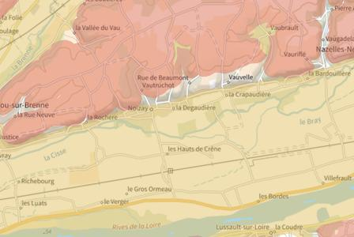
 | Les sols qui contiennent de l'argile gonflent en présence d'eau (saison des pluies) et se tassent en saison sèche. Ces mouvements de gonflement et de rétractation du sol peuvent endommager les bâtiments (fissuration). Les maisons individuelles qui n'ont pas été conçues pour résister aux mouvements des sols argileux peuvent être significativement endommagées. C'est pourquoi le phénomène de retrait et de gonflement des argiles est considéré comme un risque naturel. Le changement climatique, avec l'aggravation des périodes de sécheresse, augmente ce risque.
 |  |  |  |  |  |  |  |  |  |  |  |  | 
 | Informations détaillées :
RGA : Échelle règlementaire et obligations associées
Sur l'échelle règlementaire, à votre adresse, le risque de gonflement des argiles et de 2/3.
Pour votre sécurité, des obligations en cas de travaux ou de construction sont liées à prevenir le risque.

 |  |  |  |  |  |  |  |  |  |  |  |  |  |  |  |  |  | 37210 Noizay
 |  | Risque radon sur Noizay
 |  |  |  | Risque sur la commune |  |  |  |  |  |  |  |  | 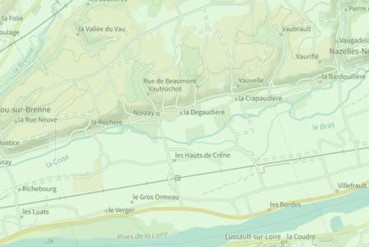
 | Le radon est un gaz radioactif naturel. Il est présent dans le sol, l'air et l'eau. Il présente principalement un risque sanitaire pour l'homme lorsqu'il s'accumule dans les bâtiments.
 |  |  |  |  |  |  |  |  |  |  |  |  | 
 | Informations détaillées :
RADON : Potentiel radon faible : recommandations et obligations
Sur l'échelle règlementaire dans votre commune, le potentiel radon est de 1/3.
Pour votre sécurité, lorsque le potentiel radon est élevé (niveau 3), il existe des recommandations et une obligation d'informer les acquéreurs ou locataires. Vous pouvez les consulter sur cette fiche.

 |  |  |  |  |  |  |  |  |  |  |  |  |  |  |  |  | 37210 Noizay
 |  | Canalisations de transport de matières dangereuses sur Noizay
 |  |  |  | Risque sur la commune |  |  |  |  |  |  |  | 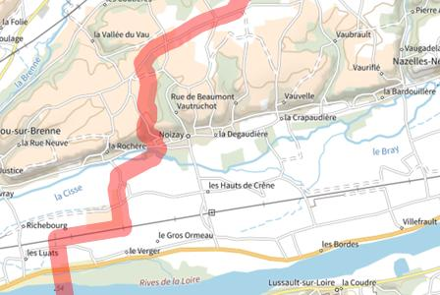
 | Les canalisations sont fixes et protégées. En général, elles sont enterrées à au moins 80 cm de profondeur. Les canalisations sont utilisées pour le transport sur grandes distances du gaz naturel (gazoducs), des hydrocarbures liquides ou liquéfiés (oléoducs, pipelines), de certains produits chimiques (éthylène, propylène…) et de la saumure (saumoduc).
 |  |  |  |  |  |  |  |  |  |  |  | 
 |  |  |  |  |  |  |  |  |  |  |  |  |  |  |  |  | 37210 Noizay
 |  | Risque de pollution des sols sur Noizay
 |  |  |  | Risque sur la commune |  |  |  |  |  |  |  | 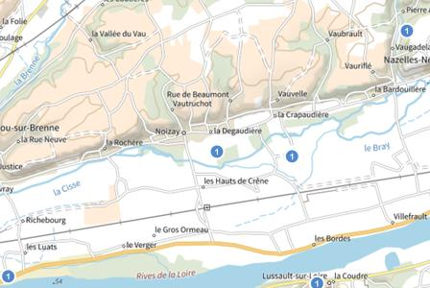
 | Un site pollué est un site qui, du fait d'anciens dépôts de déchets ou d'infiltration de substances polluantes, présente une pollution susceptible de provoquer une nuisance ou un risque pérenne pour les personnes ou l'environnement.
 | Les types de Pollution des sols sur ma commune
3 ancien(s) site(s) industriel(s) ou activité(s) de service sur la commune.
La carte des anciens sites industriels et activités de services recense les anciennes activités susceptibles d'être à l'origine d'une pollution des sols. Il peut s'agir d'anciennes activités industrielles ou encore d'anciennes activités de services potentiellement polluantes. La CASIAS ne renseigne aucunement sur l'état de pollution ou non d'un site.

 |  |  |  |  |  |  |  |  |  |  |  | 
  Liste des anciens sites industriels ou activités de service recensés dans un rayon de 500m en annexe 3.
 |  |  |  |  |  |  |  |  |  |  | 37210 Noizay
 |  | Annexe 1 : Liste des mouvements de terrain recensés dans un rayon de 100m
 |  | 6 mouvements de terrain recensés dans la commune
 |  | Identifiant |  | Type |  | Lieu
 |  | 10700204 |  | Effondrement / Affaissement |  | CV de "Traineau " à "La Rochère"
 |  | 10700205 |  | Chute de blocs / Eboulement |  | Route de Chancay à Boom du Brg
 |  | 10700206 |  | Effondrement / Affaissement |  | Coteau de la Rochère
 |  | 10700207 |  | Glissement |  | Rue Jacquelin ,Lot. communal
 |  | 50003107 |  | Chute de blocs / Eboulement |  | ROUTE DE CHANCAY A 800M DU BRG
 |  | 50003108 |  | Effondrement / Affaissement |  | CV DE "TRAISNEAU"A"LA ROCHERE"
 |  |  |  |  |  |  |  |  |  |  | 37210 Noizay
 |  | Annexe 2 : Liste des cavités recensées dans un rayon de 100m
 |  | 156 cavités recensées dans la commune
 |  | Identifiant |  | Type |  | Nom
 |  | CEN0000833AA |  | cave |  | Site_833
 |  | CEN0000834AA |  | cave |  | Site_834
 |  | CEN0000835AA |  | cave |  | Site_835
 |  | CEN0000836AA |  | cave |  | Site_836
 |  | CEN0000837AA |  | cave |  | Site_837
 |  | CEN0000840AA |  | cave |  | Site_840
 |  | CEN0000841AA |  | cave |  | Site_841
 |  | CEN0000842AA |  | cave |  | Site_842
 |  | CEN0000843AA |  | cave |  | Site_843
 |  | CEN0000844AA |  | cave |  | Site_844
 |  | CEN0000845AA |  | cave |  | Site_845
 |  | CEN0000846AA |  | cave |  | Site_846
 |  | CEN0000848AA |  | cave |  | Site_848
 |  | CEN0000849AA |  | cave |  | Site_849
 |  | CEN0000856AA |  | cave |  | Site_856
 |  | CEN0000857AA |  | cave |  | Site_857
 |  | CEN0000858AA |  | cave |  | Site_858
 |  | CEN0000859AA |  | cave |  | Site_859
 |  | CEN0000860AA |  | cave |  | Site_860
 |  | CEN0000861AA |  | cave |  | Site_861
 |  | CEN0000862AA |  | cave |  | Site_862
 |  | CEN0000863AA |  | cave |  | Site_863
 |  | CEN0000865AA |  | cave |  | Site_865
 |  | CEN0000915AA |  | cave |  | Site_915
 |  | CEN0000964AA |  | cave |  | Site_964
 |  | CENAA0000296 |  | cave |  | 138 coteau des Vérons, parcelles 153, 152
 |  | CENAA0000297 |  | cave |  | 138 coteau des Vérons, parcelles 153, 152
 |  | CENAA0000298 |  | cave |  | 138 coteau des Vérons, parcelles 153, 152
 |  | CENAA0000299 |  | cave |  | 138 coteau des Vérons, parcelles 153, 152
 |  | CENAA0000300 |  | cave |  | 138 coteau des Vérons, parcelles 153, 152
 |  | CENAA0000301 |  | cave |  | 138 coteau des Vérons, parcelles 153, 152
 |  | CENAA0000329 |  | cave |  | 141 rue de la Rochère, parcelle AO82
 |  | CENAA0000330 |  | cave |  | 141 rue de la Rochère, parcelle AO82
 |  | CENAA0000403 |  | cave |  | 166 rue du 11 Novembre
 |  | CENAA0000404 |  | cave |  | 166 rue du 11 Novembre
 |  | CENAA0000405 |  | cave |  | 166 rue du coteau de Venise
 |  | CENAA0000406 |  | cave |  | 168 coteau des Vérons, parcelles AN150, 151, 391
 |  | CENAA0000407 |  | cave |  | 168 coteau des Vérons, parcelles AN150, 151, 391
 |  | CENAA0000408 |  | cave |  | 168 coteau des Vérons, parcelles AN150, 151, 391
 |  |  |  |  |  |  |  |  |  |  | 37210 Noizay
 |  | Identifiant |  | Type |  | Nom
 |  | CENAA0000409 |  | cave |  | 168 coteau des Vérons, parcelles AN150, 151, 391
 |  | CENAA0000410 |  | cave |  | 168 coteau des Vérons, parcelles AN150, 151, 391
 |  | CENAA0000470 |  | cave |  | 181 rue de la Bretonnière, parcelle AH155, 156
 |  | CENAA0000592 |  | cave |  | 216 rue d'Ouches, parcelles ?18, 19
 |  | CENAA0000593 |  | cave |  | 216 rue d'Ouches, parcelles ?18, 19
 |  | CENAA0000594 |  | cave |  | 216 rue d'Ouches, parcelles ?18, 19
 |  | CENAA0000595 |  | cave |  | 218 vallée de Vautruchot, parcelles 28, 29
 |  | CENAA0000596 |  | cave |  | 218 vallée de Vautruchot, parcelles 28, 29
 |  | CENAA0000597 |  | cave |  | 218 vallée de Vautruchot, parcelles 28, 29
 |  | CENAA0000679 |  | cave |  | 258 rue de la rochère, parcelle AO111
 |  | CENAA0000680 |  | cave |  | 258 rue de la rochère, parcelle AO111
 |  | CENAA0000681 |  | cave |  | 258 rue de la rochère, parcelle AO111
 |  | CENAA0000704 |  | cave |  | 264 rue Jacquelin, parcelles AN198, 199
 |  | CENAA0000705 |  | cave |  | 264 rue Jacquelin, parcelles AN198, 199
 |  | CENAA0000706 |  | cave |  | 264 rue Jacquelin, parcelles AN198, 199
 |  | CENAA0000707 |  | cave |  | 264 rue Jacquelin, parcelles AN198, 199
 |  | CENAA0000708 |  | cave |  | 264 rue Jacquelin, parcelles AN198, 199
 |  | CENAA0000709 |  | cave |  | 269 chemin f. Poulenc, parcelles 172, 173, 175, 174
 |  | CENAA0000710 |  | cave |  | 269 chemin f. Poulenc, parcelles 172, 173, 175, 174
 |  | CENAA0000711 |  | cave |  | 269 chemin f. Poulenc, parcelles 172, 173, 175, 174
 |  | CENAA0000712 |  | cave |  | 269 chemin f. Poulenc, parcelles 172, 173, 175, 174
 |  | CENAA0000713 |  | cave |  | 269 chemin f. Poulenc, parcelles 172, 173, 175, 174
 |  | CENAA0000714 |  | cave |  | 269 chemin f. Poulenc, parcelles 172, 173, 175, 174
 |  | CENAA0000715 |  | cave |  | 269 chemin f. Poulenc, parcelles 172, 173, 175, 174
 |  | CENAA0000716 |  | cave |  | 269 chemin f. Poulenc, parcelles 172, 173, 175, 174
 |  | CENAA0000717 |  | cave |  | 269 chemin f. Poulenc, parcelles 172, 173, 175, 174
 |  | CENAA0000718 |  | cave |  | 269 chemin f. Poulenc, parcelles 172, 173, 175, 174
 |  | CENAA0000719 |  | cave |  | 269 chemin f. Poulenc, parcelles 172, 173, 175, 174
 |  | CENAA0000720 |  | cave |  | 269 chemin f. Poulenc, parcelles 172, 173, 175, 174
 |  | CENAA0000721 |  | cave |  | 269 chemin f. Poulenc, parcelles 172, 173, 175, 174
 |  | CENAA0000722 |  | cave |  | 269 chemin f. Poulenc, parcelles 172, 173, 175, 174
 |  | CENAA0000723 |  | cave |  | 269 chemin f. Poulenc, parcelles 172, 173, 175, 174
 |  | CENAA0000742 |  | cave |  | 284 vallée de Vauvelle, parcelle AH444
 |  | CENAA0000845 |  | cave |  | 306 côteau de Beauclair, parcelle AN295
 |  | CENAA0000853 |  | cave |  | 314 rue de Beaumont, parcelle A321
 |  | CENAA0000854 |  | cave |  | 314 rue de Beaumont, parcelle A321
 |  | CENAA0000855 |  | cave |  | 314 rue de Beaumont, parcelle A321
 |  | CENAA0000927 |  | cave |  | 398 vallée de Vautruchot, parcelles AC395, 396
 |  | CENAA0000928 |  | cave |  | 398 vallée de Vautruchot, parcelles AC395, 396
 |  | CENAA0001030 |  | cave |  | 445 chemin Francis Poulenc, parcelle AK115
 |  | CENAA0001031 |  | cave |  | 445 chemin Francis Poulenc, parcelle AK115
 |  | CENAA0001032 |  | cave |  | 445 chemin Francis Poulenc, parcelle AK115
 |  | CENAA0001033 |  | cave |  | 445 chemin Francis Poulenc, parcelle AK115
 |  | CENAA0001034 |  | cave |  | 445 chemin Francis Poulenc, parcelle AK115
 |  | CENAA0001128 |  | cave |  | 53 chemin F. Poulenc, parcelle ?216
 |  |  |  |  |  |  |  |  |  |  | 37210 Noizay
 |  | Identifiant |  | Type |  | Nom
 |  | CENAA0001129 |  | cave |  | 53 chemin F. Poulenc, parcelle ?216
 |  | CENAA0001275 |  | cave |  | 70 Route de la Rochère, parcelle AO89
 |  | CENAA0001276 |  | cave |  | 70 Route de la Rochère, parcelle AO89
 |  | CENAA0001337 |  | cave |  | 80 coteau des Vérons, parcelle AN162
 |  | CENAA0001338 |  | cave |  | 80 coteau des Vérons, parcelle AN162
 |  | CENAA0001339 |  | cave |  | 80 coteau des Vérons, parcelle AN162
 |  | CENAA0001550 |  | cave |  | Beauregard, 216 rue d'Ouche, parcelles AK18 et 19
 |  | CENAA0001551 |  | cave |  | Beauregard, 216 rue d'Ouche, parcelles AK18 et 19
 |  | CENAA0001552 |  | cave |  | Beauregard, 216 rue d'Ouche, parcelles AK18 et 19
 |  | CENAA0001553 |  | cave |  | Beauregard, 216 rue d'Ouche, parcelles AK18 et 19
 |  | CENAA0001554 |  | cave |  | Beauregard, 216 rue d'Ouche, parcelles AK18 et 19
 |  | CENAA0001555 |  | cave |  | Beauregard, 216 rue d'Ouche, parcelles AK18 et 19
 |  | CENAA0001556 |  | cave |  | Beauregard, 216 rue d'Ouche, parcelles AK18 et 19
 |  | CENAA0001581 |  | cave |  | Carcou, parcelle AK110
 |  | CENAA0001582 |  | cave |  | Carcou, parcelle AK283
 |  | CENAA0002076 |  | cave |  | commune
 |  | CENAA0002079 |  | cave |  | commune
 |  | CENAA0002080 |  | cave |  | commune
 |  | CENAA0002084 |  | cave |  | commune
 |  | CENAA0002085 |  | cave |  | commune
 |  | CENAA0002086 |  | cave |  | commune
 |  | CENAA0002087 |  | cave |  | commune
 |  | CENAA0002120 |  | cave |  | commune
 |  | CENAA0002123 |  | cave |  | commune
 |  | CENAA0002131 |  | cave |  | commune
 |  | CENAA0002132 |  | cave |  | commune
 |  | CENAA0002679 |  | cave |  | Côteau de Venise, parcelles AN 348, 351
 |  | CENAA0002681 |  | cave |  | Côteau des Vérons, parcelle AN104
 |  | CENAA0002682 |  | cave |  | Côteau des Vérons, parcelle AN104
 |  | CENAA0002683 |  | cave |  | Côteau des Verons, parcelle AN106
 |  | CENAA0002684 |  | cave |  | Côteau des Verons, parcelle AN150
 |  | CENAA0002685 |  | cave |  | Côteau des Verons, parcelle AN150
 |  | CENAA0002686 |  | cave |  | Côteau des Verons, parcelle AN150
 |  | CENAA0003170 |  | cave |  | La Dégaudière, parcelles AK63
 |  | CENAA0003172 |  | cave |  | La Dupinerie, 37 coteau de Monaville, parcelle AM74
 |  | CENAA0003173 |  | cave |  | La Dupinière, parcelle AM74
 |  | CENAA0003214 |  | cave |  | La Guigotterie, parcelles AO21 et 22
 |  | CENAA0003305 |  | cave |  | La Roche du Prat-La Rochère, parcelles ?206, 210, 211, 67
 |  | CENAA0003306 |  | cave |  | La Roche du Prat-La Rochère, parcelles ?206, 210, 211, 67
 |  | CENAA0003307 |  | cave |  | La Roche du Prat-La Rochère, parcelles ?206, 210, 211, 67
 |  | CENAA0003308 |  | cave |  | La Roche du Prat-La Rochère, parcelles ?206, 210, 211, 67
 |  | CENAA0003309 |  | cave |  | La Roche du Prat-La Rochère, parcelles ?206, 210, 211, 67
 |  | CENAA0003312 |  | cave |  | La Rochère, parcelles A012, 13
 |  | CENAA0003313 |  | cave |  | La Rochère, parcelles A012, 13
 |  | CENAA0003314 |  | cave |  | La Rochère, parcelles A012, 13
 |  |  |  |  |  |  |  |  |  |  | 37210 Noizay
 |  | Identifiant |  | Type |  | Nom
 |  | CENAA0003315 |  | cave |  | La Rochère, parcelles AO98, 218, 262
 |  | CENAA0003316 |  | cave |  | La Rochère, parcelles AO98, 218, 262
 |  | CENAA0003317 |  | cave |  | La Rochère, parcelles AO98, 218, 262
 |  | CENAA0003318 |  | cave |  | La Rochère, parcelles AO98, 218, 262
 |  | CENAA0003319 |  | cave |  | La Rochère, parcelles AO98, 218, 262
 |  | CENAA0003608 |  | cave |  | Le Petit Côteau, parcelle AK358
 |  | CENAA0003884 |  | cave |  | parcelle 132
 |  | CENAA0003885 |  | cave |  | parcelle 132
 |  | CENAA0003886 |  | cave |  | parcelle 137
 |  | CENAA0003896 |  | cave |  | parcelle 89
 |  | CENAA0003922 |  | cave |  | parcelle AH378
 |  | CENAA0003923 |  | cave |  | parcelle AH384
 |  | CENAA0003927 |  | cave |  | parcelle AN197
 |  | CENAA0003928 |  | cave |  | parcelle AN317
 |  | CENAA0003929 |  | cave |  | parcelle AN424
 |  | CENAA0003945 |  | cave |  | parcelles AH224, 225
 |  | CENAA0003946 |  | cave |  | parcelles AH312, 313
 |  | CENAA0003948 |  | cave |  | parcelles AK126, 127
 |  | CENAA0004048 |  | cave |  | Richambarde, parcelles AH280, 281
 |  | CENAA0004049 |  | cave |  | Richambarde, parcelles AH280, 281
 |  | CENAA0004050 |  | cave |  | Richambarde, parcelles AH280, 281
 |  | CENAA0004051 |  | cave |  | Richambarde, parcelles AH280, 281
 |  | CENAA0004053 |  | cave |  | Rocfort, parcelles AN35, 36, 40, 42
 |  | CENAA0004304 |  | cave |  | rue Jacuelin, parcelle AN203
 |  | CENAA0004445 |  | cave |  | Vautruchot, parcelle AC390
 |  | CENAA0004446 |  | cave |  | Vautruchot, parcelle AM16
 |  | CENAA0004451 |  | cave |  | Venise, parcelle AN275
 |  |  |  |  |  |  |  |  |  |  |  | 37210 Noizay
 |  | Annexe 3 : Liste des anciens sites industriels ou activités de service recensés dans un rayon de 500m
 |  | 3 anciens sites industriels ou activités de service à moins de 500m
 |  | Identifiant |  | Nom établissement |  | Etat | Activité principale
 |  | SSP3824900 |  | Station d'épuration |  | Indéterminé
 |  | SSP3824323 |  | Station-service, garage |  | En arrêt
 |  | SSP3824137 |  | Décharge brute |  | Indéterminé

